

**112學年度**

**國立中央大學 資訊工程學系碩士班**

**甄試審查資料**

**申請人：洪胤勛**

**就讀學校：國立暨南國際大學 資訊工程學系**

目錄

**一、 個人簡歷 3**

**二、 自傳 4**

**三、 專題與論文 6**

**1. 可延展式與容錯性 WebAPI 安全管制機制設計（專題&論文） 6**

**2. Secret Sharing with Multi-cover Steganographic Audio Files（論文） 6**

**四、 研究計畫 7**

**五、 其他文件 8**

**六、 論文一 11**

**七、 論文二 15**

# 個人簡歷

|  |  |  |  |  |  |  |  |  |  |
| --- | --- | --- | --- | --- | --- | --- | --- | --- | --- |
| 姓名 | 洪胤勛 | 性別 | | 男 | | | |  | |
| 生日 | 89/12/13 | 電話 | | 0965598275 | | | |
| 地址 | 彰化縣伸港鄉七嘉村崙頂街38巷9弄6號 | | | | | | |
| 求學經歷 | 彰化縣伸港鄉伸東國小->彰化縣立伸港國民中學->國立彰化高級中學->國立暨南國際大學-資訊工程學系 | | | | | | |
| 人格特質 | 認真、喜歡思考 | | | | 興趣 | | vim、游泳、桌球 | | |
| 社團經驗 | 證券研究社、資工系學會總務 | | | | | | | | |
| 專題研究 | 可延展式與容錯性WebAPI安全管制機制設計 | | | | | | | | |
| 程式能力 | C/C++、Python、Matlab、Verilog、Shell Script、LISP、Golang、VimScript、Lua | | | | | | | | |
| 課業表現 | 目前總成績：92.76 總排名：2/50 (4.0%) | | | | | | | | |
| 專業課程  特殊表現 | 科目 | | 成績 | | | 科目 | | | 成績 |
| 計算機概論 | | 100 | | | 微積分(上) | | | 99 |
| 微積分(下) | | 99 | | | 資料結構與演算法(一) | | | 99 |
| 資料結構與演算法(二) | | 100 | | | Linux系統管理 | | | 94 |
| 即時串流協議 | | 97 | | | Python網頁擷取程式設計 | | | 98 |
| 密碼學 | | 96 | | | 自然語言處理 | | | 98 |
| K8S微服務管理入門 | | 95 | | | 微算機實驗 | | | 99 |
| CPE  大學程式  能力檢定 | 考試日期 | | 解題數 | | | 排名 | | | 排名比例 |
| 2019-12-17 | | 3 / 7 | | | 515 / 2745 | | | 18.8% |
| TOEIC | 725 | | | | | | | | |

# 自傳

**成長背景**

學生洪胤勛，來自彰化縣，高中就讀彰化高中。在高一時，我們課程裡面有電腦課，那是我第一次接觸到程式語言。當時，我們從C++的Hello world開始，到後來去解程式競賽的題目，我知道能夠把之前所學的數學知識透過程式語言來實現化，讓我非常興奮。到了高一下時，我們有一堂可以自由選擇的課，其中有一堂課是C++進階，我毅然決然選擇了那門課。在其中，我學習到了C++的STL，這也讓我對資料結構有了初步的認識，其中的學習讓我在高中三年間有個更明確要選擇資工這條路的目標，最後也很幸運考到了暨大資工。

**大學時期**

在大一上學期的「計算機概論」裡，雖說在高中時已經有一定的程式基礎，但我對這門課仍完全不鬆懈。在高中所學的基礎很多部份都不夠扎實，所以下課時常常帶著問題去找老師，在課後也花了許多時間複習和預習，最後也沒有辜負自己的努力，拿了**100**分。除了計算機概論，我還修了通識Python程式設計，在這堂課，不同於以往程式的結果只能呈現在黑色的終端，我學到了如何讓程式呈現在圖形介面上，輸出在圖形介面就會比輸出在終端介面麻煩許多，但這也讓我學會如何divide and conquer，最後期末也做出俄羅斯方塊，並拿到**99**分。

大一下的「程式設計」讓我收穫滿滿，這是我第一次接觸Object-Oriented Programming，而且每週也至少花5個小時以上在這堂課上，讓我學到如何更好地把程式封裝起來。在這堂課裡，老師曾經用黑色的終端進行操作，這不讓我驚訝，讓我驚訝的是竟然可以在裡面編輯，後來去問老師，才知道他是ssh到Linux使用vim，那時我甚麼都不懂，但也讓我二年級暑假有了目標，就是要學習Linux和vim。

大二暑假，我開始在自己的筆電裝了雙系統，當然其中是一次又一次地把筆電的硬碟搞壞，但這一次次的失敗對我來說使我學到了更多知識。之後我便開始學習了Linux的基本指令、shell script、vim、make和Makefile……。在學習vim中，發現了一些有趣的插件，能幫vim做到一些額外的事，但在使用期間有時會發現一些Bug，一開始會常常發issue，後來發覺，與其當個製造問題的人，不如當個解決問題的人，因此開始學習如何去trace code，並且發送Pull Request，這也讓我有了參與社群的快樂。在大二，我修習了「弗列斯科網頁程式設計」這門課，在這堂課裡，我學到了網頁是如何運作，如何在Python上利用Flask提供網頁服務，還有資料庫建立等等。在期末專題中，也與同學一起建立了課程討論區，自己也在其中負責了資料庫的設計與查詢，並且自學了container，來讓我們的服務能快速建立起來。

大三是我大學最充實的一年，我加入ACM（Association for Computing Machinery）學生分會，並擔任副會長。我們時常舉辦讀書會和電腦學習相關的活動，並在暑假期間，與同學和學弟妹組隊一起參加了HPC-AI Advisory Council舉辦的亞太地區RDMA（Remote Direct Memory Access）黑客松，在參賽過程中學到如何透過RDMA來提升電腦溝通的速度，最後在歐亞地區全部41個參賽隊伍中，拿到**第三名**的佳績。在專題實作，我進入了吳坤熹老師的PEARL（Protocol Engineering and Application Research Laboratory）實驗室，學習了許多網路與微服務（Kubernetes）等知識，並將專題成果撰寫成一篇論文「可延展式與容錯性WebAPI安全管制機制設計」，投稿至TANET 2022會議。在大四暑假，參與了校內的「獎勵大學部學生參與專題研究計畫」，研究Secret Sharing相關領域，並以「Secret Sharing with Multi-cover Steganographic Audio Files」為題目，投稿於TANET 2022會議。

**課外活動**

|  |
| --- |
| 熱愛使用vim，並喜歡參與社團討論，也在vim的周邊插件多達**10個以上**的Pull Request被merge進去。左圖是修改原本插件本身不當操作會出現Bug的問題。 |
| 大三時擔任ACM副會長，在線上曾舉辦讀書會，線下的則曾舉辦電腦拆解，指導同學們理解裡面元件，與安裝電腦的作業系統。 |
| 大三暑假參與HPC-AI Advisory Council舉辦的亞太地區RDMA黑客松，在其中學習到RDMA透過OS kernel bypass來讓網路傳遞更快速，最終獲得**第三名**佳績。 |

# 專題與論文

1. **可延展式與容錯性 WebAPI 安全管制機制設計（專題&論文）**

探討傳統Web Server與WebAPI Gateway的差異，並對這兩者的運作模式做效能上的分析。WebAPI Gateway 能減少公有 IP 位址暴露的數量，但同時也會有單點故障的風險，因此本研究使用虛擬化container的技術，讓API Gateway跑在多個container上，並使用Kubernetes來分擔container的壓力和確保container的正常運作。最後將專題成果整理論文，投稿至TANET 2022的年會。

1. **Secret Sharing with Multi-cover Steganographic Audio Files（論文）**

祕密共享（secret sharing）為一種分享資料的技 術，它會把資料拆成若干持份(sharing)，並且把sharing分給不同的人。若要回復原本的資料，則需要湊齊大於或等於一定門檻(threshold)數量的 sharing，否則不能還原出原本的資料。本論文將探討如何安全的把這些sharing分送給不同的人，並導入隱寫術，將sharing藏在聲音中，讓這些sharing在不易被察覺的情況下發送給不同的人。最後將研究成果整理成論文，投稿至TANET 2022的年會。

# 研究計畫

隨著科技的進步，人們上網的時間越來越長，網路已經是生活中不可或缺的一部分，這也使得網路傳輸的安全顯得格外重要。我在大四暑假，研究secret sharing中，發現原來不是只有Shamir’s Secret Sharing，還有Blakley’s Secret Sharing、Counting-based Secret Sharing或Matrix-based Secret Sharing。其中也有針對圖片的Visual Secret Sharing或是針對聲音的Audio Secret Sharing。我有意往這方面研究，發掘其在網路上的應用場景。

在我研究的「Secret Sharing with Multi-cover Steganographic Audio Files」題目，探討了secret sharing與隱寫術。在研究過程中，曾瀏覽到有篇論文提到在圖片中使用LSB的藏法會相當危險，因為圖片鄰近pixel的值通常會連續，他們的LSB值也會連續，但事實是否如此，如果圖片雜訊較多或是經過壓縮，那結果是否還會一樣呢? 而聲音的LSB是否真的沒有連續性?我也有意往這方面探索。

同時我也對資訊安全相關領域想多嘗試。這學期我修習了「C語言安全程式設計」，目前學到許多相關知識，像是Buffer Overflow會造成的問題，也期待自己能在這堂課收穫滿滿。而我也會在大四剩餘的時間裡，學習資安相關的知識。

# 其他文件

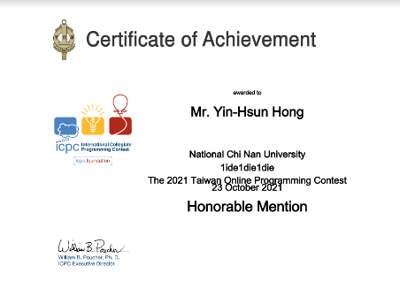

參與ICPC

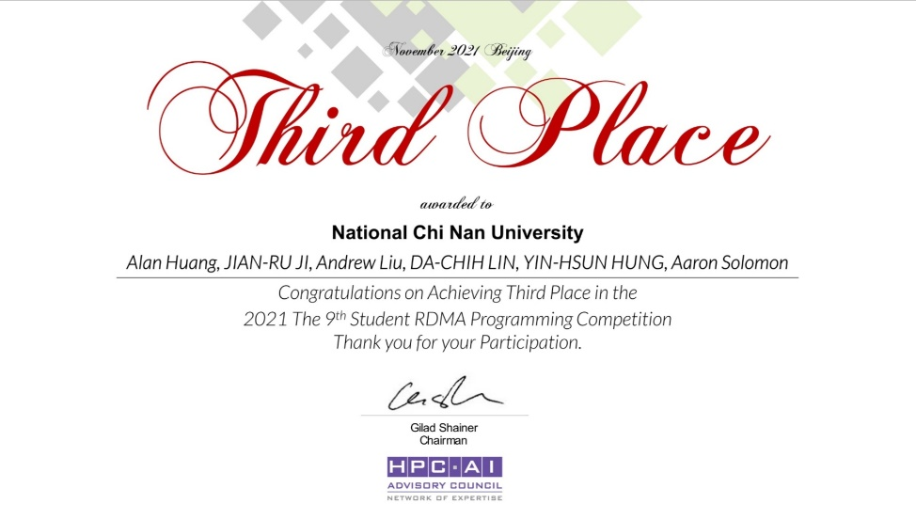

RDMA黑客松第三名

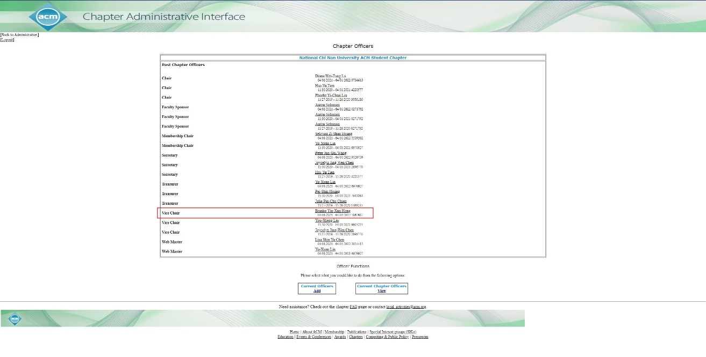

ACM副會長

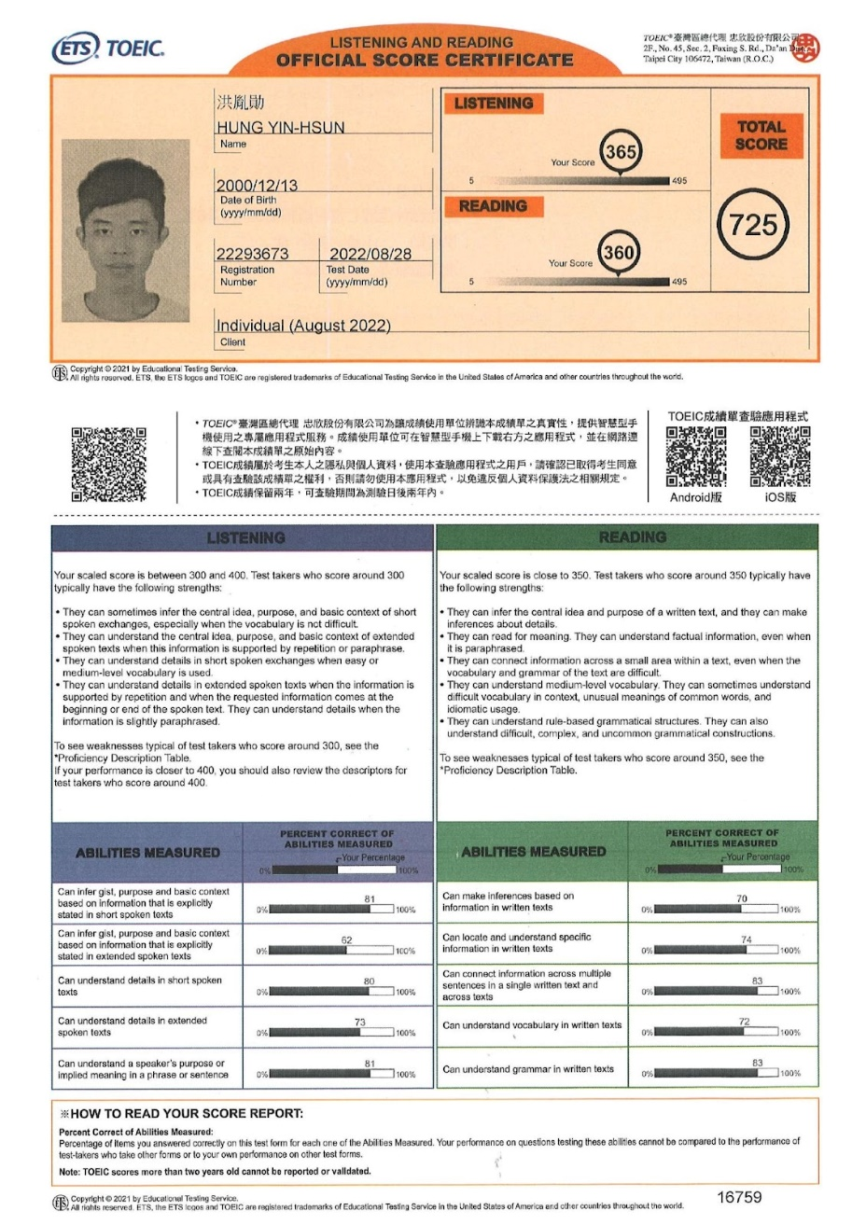

多益證明

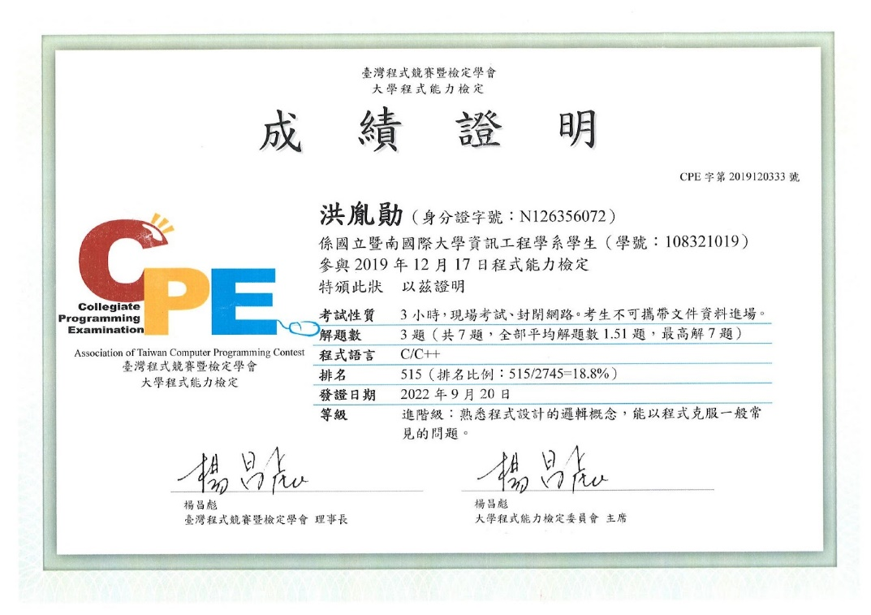

CPE證明

# 論文一

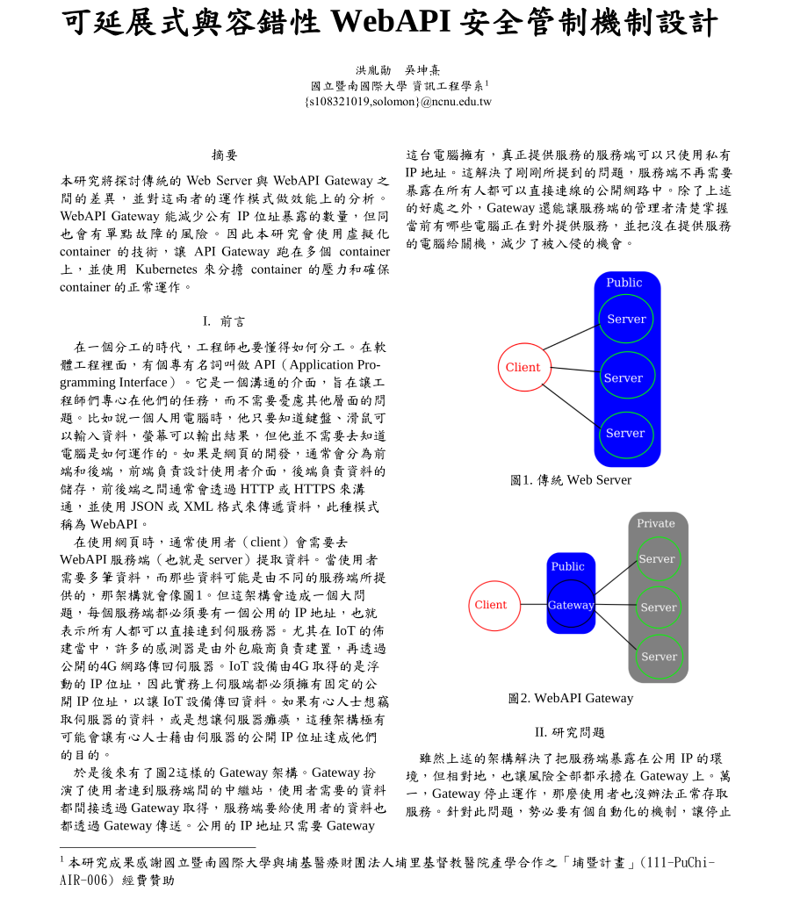

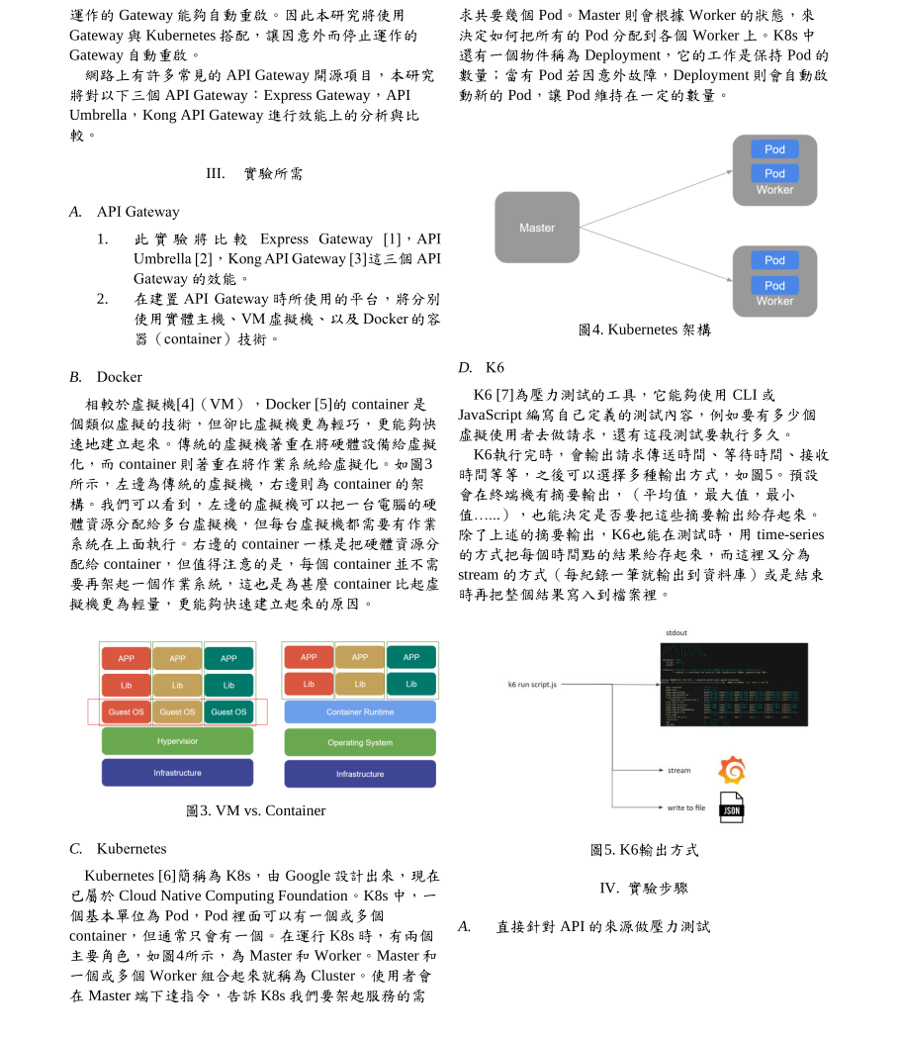

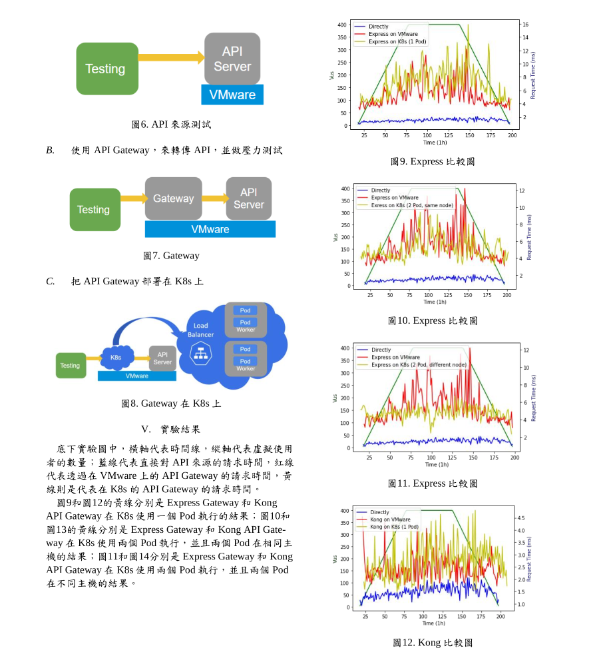

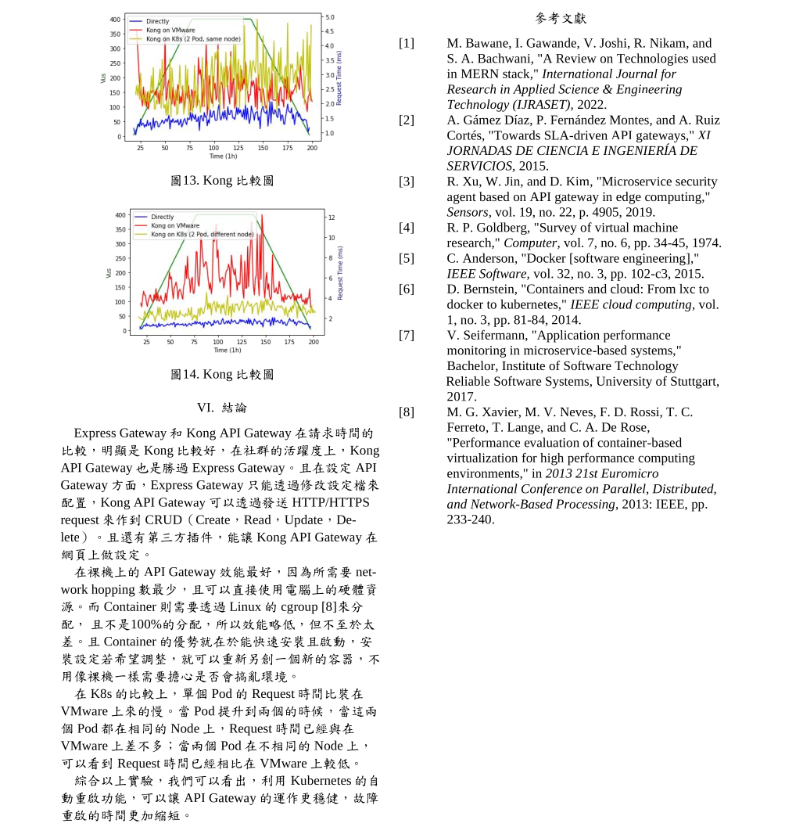

# 論文二

